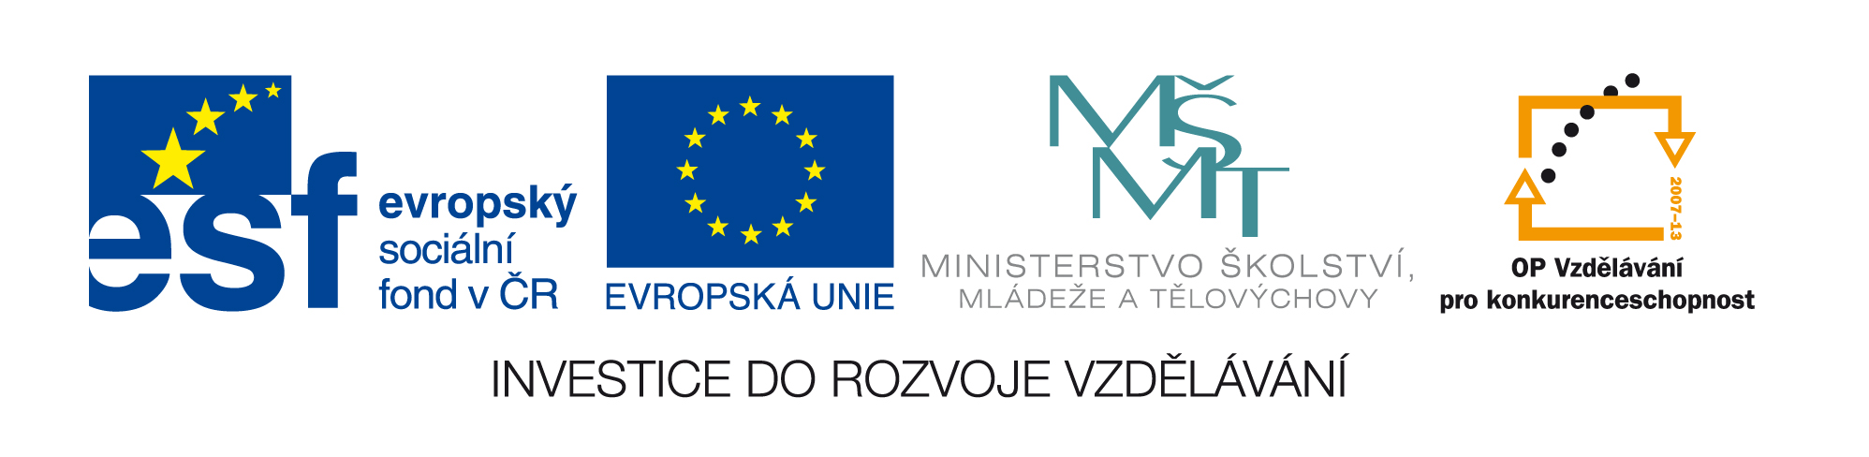

Tvorba a ověřování výukových materiálů, pracovních listů a programů pro výuku žáků s lehkým mentálním postižením s využitím ICT.

Základní škola, Kopřivnice, Štramberská 189, příspěvková organizace

V období od 1. 6. 2011 do 30. 6. 2012 realizujeme na naší škole projekt zaměřený na zvýšení kvality i atraktivity výuky.
Hlavním cílem projektu je vytváření a ověřování výukových materiálů dle ŠVP pro žáky s lehkým mentálním postižením (LMP) na 2. stupni základní školy v předmětech Dějepis, Přírodopis a Zeměpis.
Pro tyto předměty budou vytvořeny opakovací moduly, shrnující nejdůležitější látku druhého stupně. Rozsah a způsob zpracování je v průběhu realizace projektu postupně ověřován učiteli i žáky. Každý z modulů má dvě části. Tištěná část je tvořena laminovanými listy s ilustrovaným výkladem a volnými pracovními listy k písemnému procvičování. Počítačová část je interaktivní a animovanou variantou tištěné části s rozšířenými možnostmi individuálního procvičování a testování znalostí v počítačové učebně nebo společně na interaktivní tabuli.
Cílem není jen zaplnit mezeru ve výukových materiálech, ale i vytvořit pomůcku, která bude žáky motivovat k učení a rozvoji ICT dovedností.

Informace o projektu jsou i dispozici na stránkách školy www.zspkoprivnice.skolniweb.cz

Tento projekt je spolufinancován Evropským sociálním fondem a státním rozpočtem ČR.

